湖南应用技术学院实验（训）报告
课程名称 | 虚拟现实技术 |  |  |  |  | 课程代码 |  |  | 0809060210 |  |  | 成绩评定
学 院 | 信息工程学院 |  |  | 专业 |  | 数字媒体技术 |  |  |  | 指导老师 |  |  |  | 黑锐
学生姓名 | 颜俐 |  | 学号 | 17009060235 |  |  |  | 班级 |  |  | 数技B1702
实验地点 | 数字媒体技术实训室203 |  |  |  | 实验日期
小组成员
实验类型 | □演示性 验证性 □综合性 □设计研究 □其它
实验项目名称 |  |  | 几何建模
一、实验目的：

（1）掌握Unity3D模型交互开发的基本过程。
二、实验主要仪器设备：
1、硬件：计算机
2、软件：Unity3D
三、实验内容及要求：
实现展柜三维展柜模型的旋转和移动交互
四、实验过程（每一步操作截图)
步骤1：打开Unity3D,新建一个项目命名为zhangui,单击创建按钮.
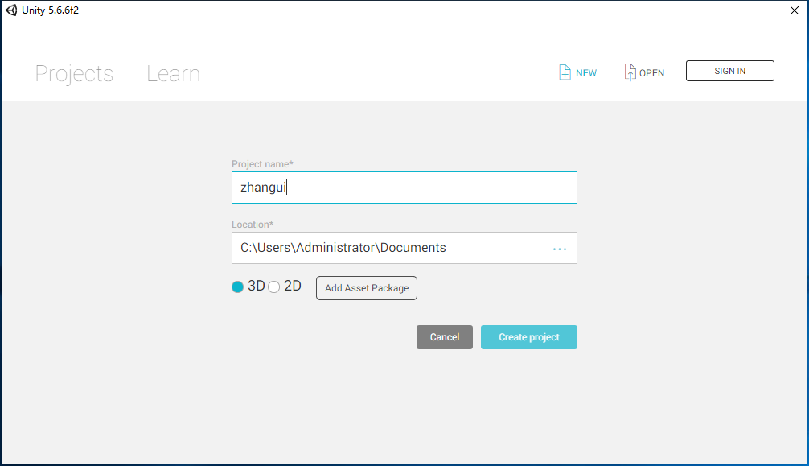
步骤2:新建文件夹并命名.在Project面板右击空白处,选择Create-Folder命令,或者直接单击面板上面的Create按钮进行创建文件夹,命名为Model,再次创建文件夹,命名为Script. 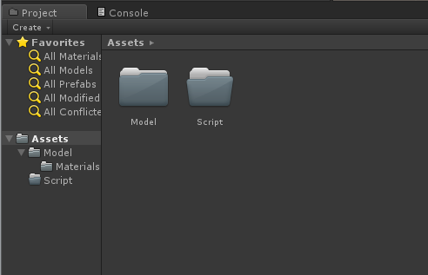
步骤3:模型导入.首先选择Assets-Import New Assets命令,选择导出的模型,单击Import进行导入,然后把导入的模型放入Model文件夹中,也可以直接把FBX文件直接拖曳到Project面板中的Model文件夹.
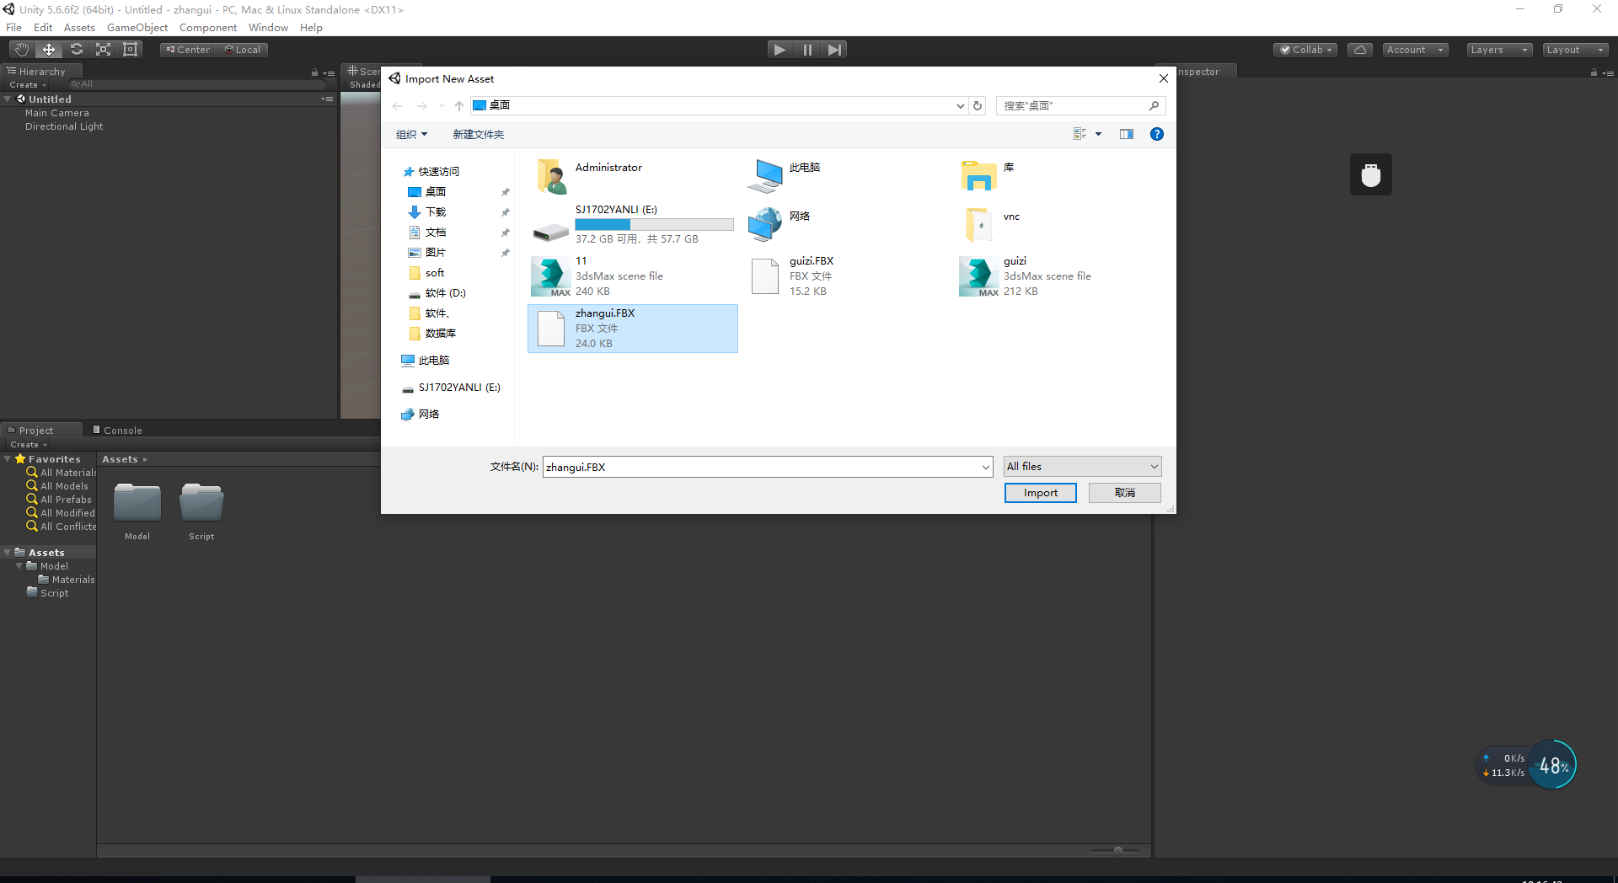
步骤4:选择导入模型.按住鼠标左键拖曳到Hierarchy面板,这样模型就会在Scene视图中显示,如果没有看到,按下F键.
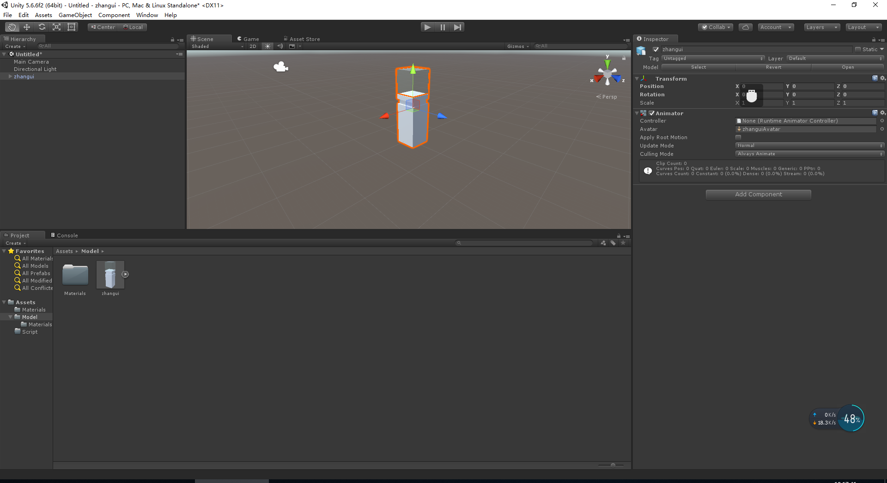
步骤5:调整摄像机视角.在Hierarchy面板中,选择Main Camera,通过移动旋转来调整摄像机视角,调整一个满意的角度为止,透过观察Camera试图来调整.
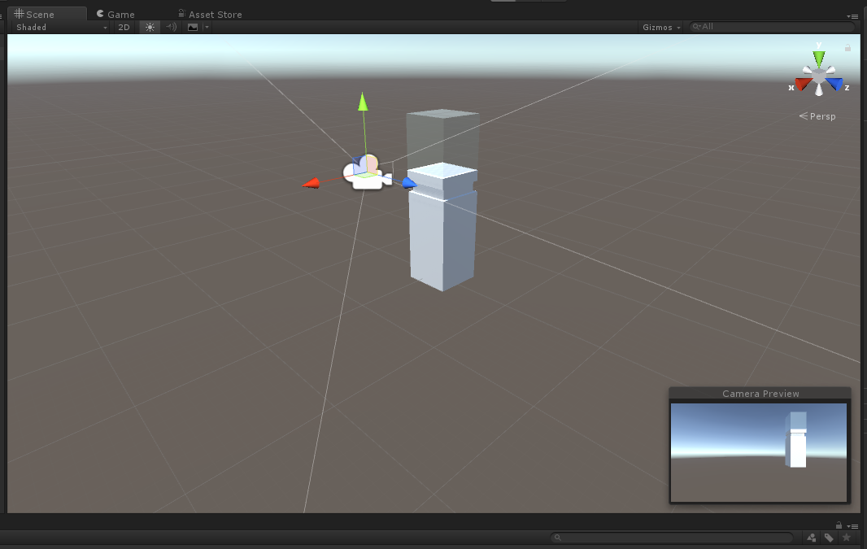
模型旋转功能的实现
步骤1:选择Script文件夹.右击,选择Create-C#Script命令创建脚本,命名为Good Rotation,双击打开.
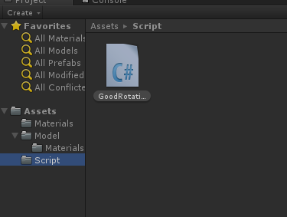
步骤2:代码编写.
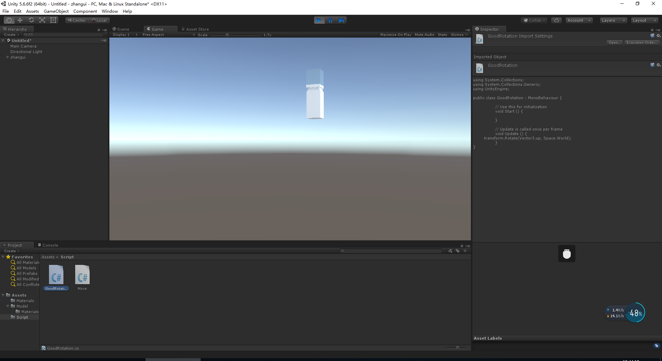
步骤3:挂载脚本.在Project面板选择Good Rotation脚本,单击鼠标左键拖曳至Hierarchy面板中zhangui上面,然后单击播放按钮,这样就能看到场景中模型在旋转.
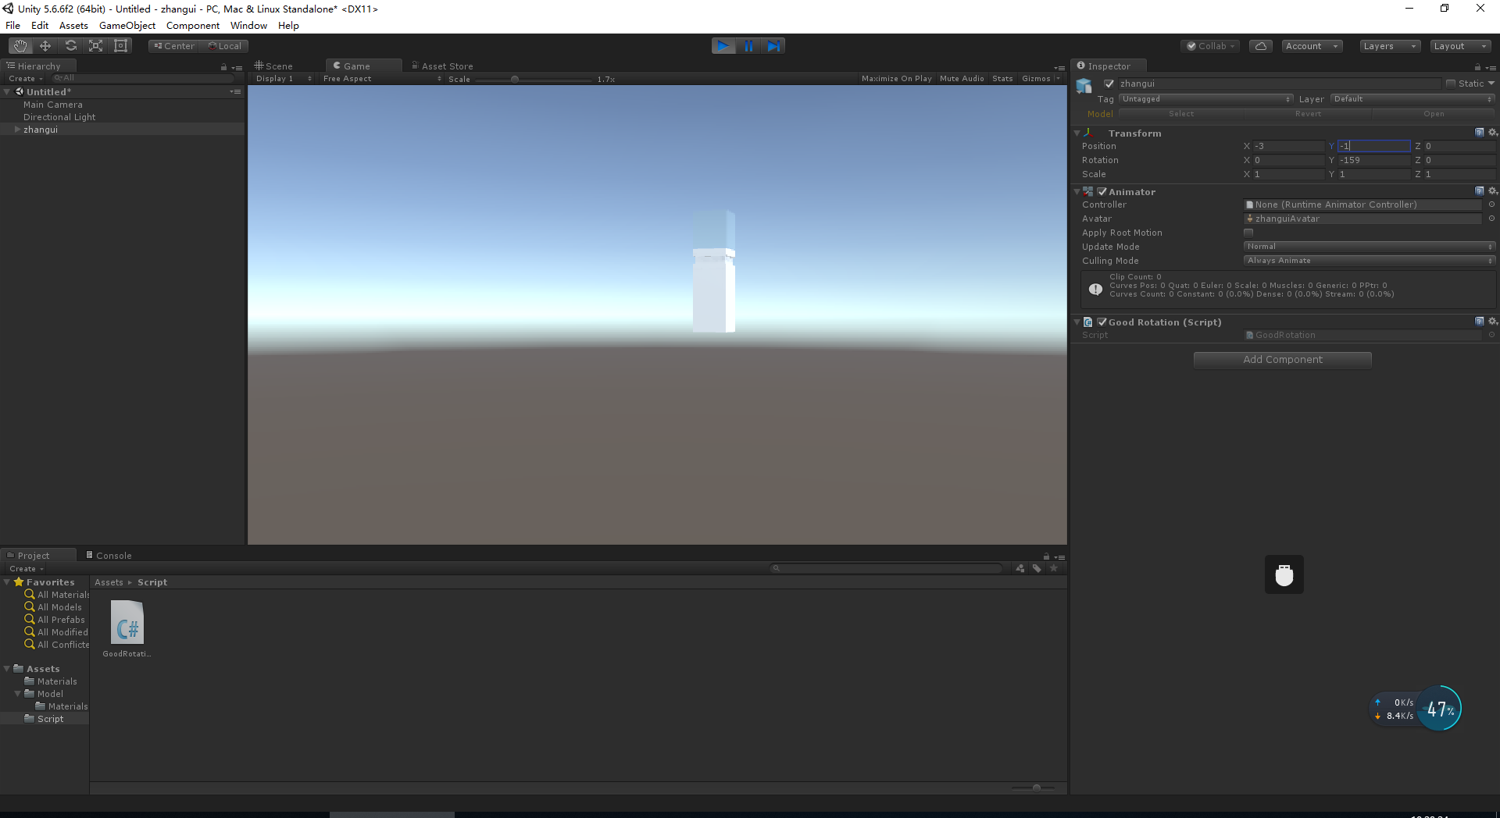
模型位移功能的实现
根据旋转功能的实现步骤进行位移功能的实现,播放后按键盘上的W,S,A,D这四个按钮键来控制模型的前后左右移动.
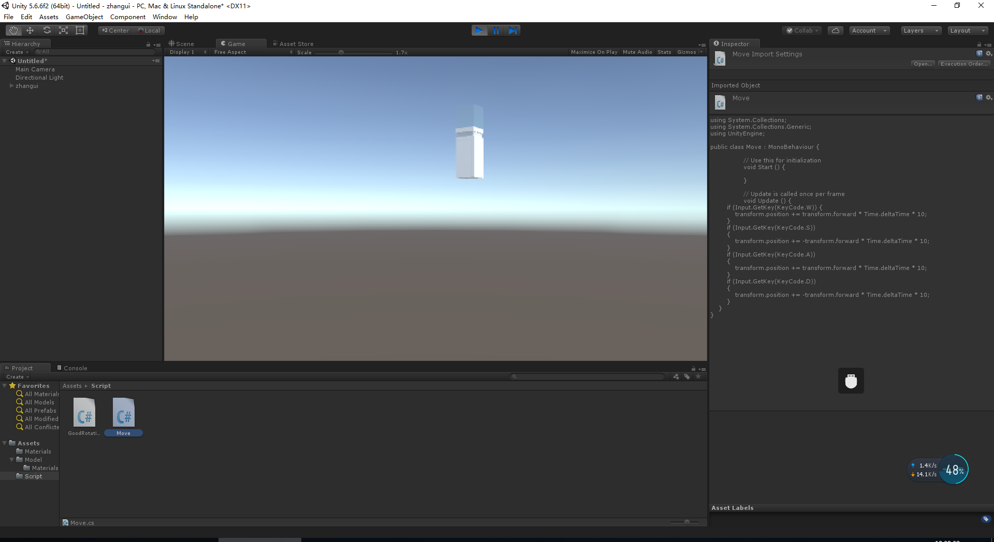
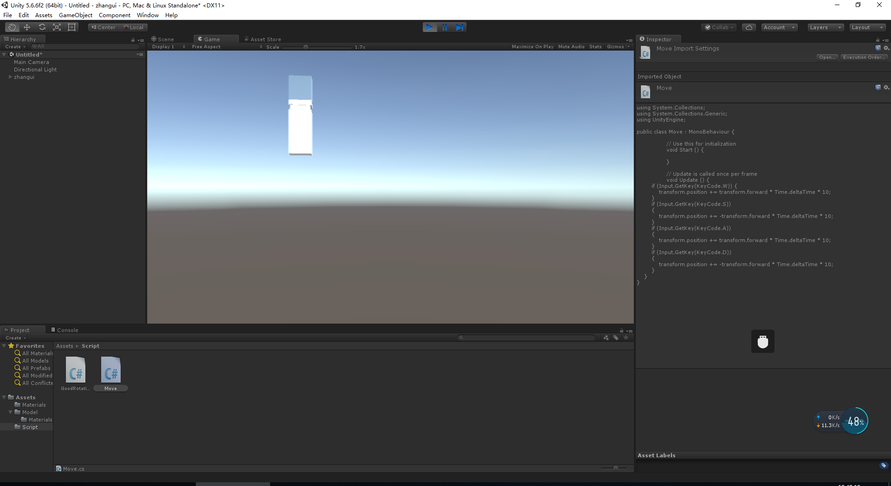

五、实验结论或总结
在实现三维展柜模型的旋转和移动交互过程中,先运用3Ds Max软件设计三维展柜,再导入到Unity 3D中,展现出各大软件强大的交互功能.在Unity 3D中通过代码的编写来实现物体的旋转移动. 例如transform.Rotate(Vector3.up, Space.World);实现旋转功能, transform.position += transform.forward * Time.deltaTime * 10;实现位移功能.
批阅老师 |  |  |  |  |  |  | 日期

